Что делать, если Вы встретили собаку без владельца
Собака с биркой в ухе –животное стерилизовано, вакцинировано, не агрессивно и выпущено на прежнее место обитания. Такие животные тянутся к людям. Пожалуйста, не обижайте их, будьте вежливы и добры к животным.
Собака, проявляющая агрессию
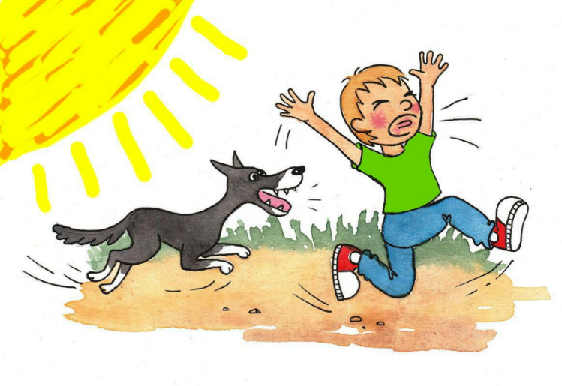
- Не убегайте — собака быстрее и инстинктивно преследует бегущих как добычу.
- Не нападайте.
- Не смотрите на животное пристально — собака воспримет это как угрозу и может напасть.
- Не идите прямо на животное или стаю, старайтесь обойти.
- Если стая далеко и присматривается к вам — сделайте вид, что поднимаете с земли камень.
- Опасность нападения велика, если вы находитесь на территории стаи, где их кормят и где есть щенки. Нужно развернуться и уйти.
Куда звонить
О нахождении животных без владельцев, не имеющих неснимаемых меток и животных, проявляющих агрессию, Вы можете сообщить в администрации городских и сельских поселений:
гп. Лянтор 8 (34638) 24001(+145) гп. Федоровский 8 (3462) 416-119
гп. Белый Яр 8 (3462) 747-823 гп. Барсово 8 (3462) 940-292
сп. Солнечный8 (3462) 744-315 сп. Русскинская 8 (3462) 737-146
сп. Ульт-Ягун 8 (3462) 738-302 сп. Угут 8 (3462) 737-736
сп. Локосово 8 (3462) 739-225 сп. Тундрино 8 (3462) 738-834
сп. Сытомино8 (3462) 736-379 сп. Лямина 8 (3462) 736-669
сп. Нижнесортымский 8 (34638) 71-434
Можно подать заявку через АИС «Домашние животные»
(https://animals.admhmao.ru/animals/#/public/catch-request)
Если Вас укусила собака
В течение 10 минут интенсивно промойте место укуса струей воды с мылом.
Обратитесь в ближайший травматологический пункт для оказания первой медицинской помощи.

